Муниципальное дошкольное образовательное учреждение
детский сад общеразвивающего вида № 103 «Потешка»
с приоритетным осуществлением социально-личностного направления развития воспитанников

Конспект урока на тему «Осенние подарки для огородника»

Конспект занятия
по познавательно-речевому развитию
для детей подготовительной группы

Составила:
воспитатель Распопова Анна Евгеньевна

2011г.

Цель: Развитие речи детей посредством устного народного творчества.

Задачи:
1. Учить детей выбирать слова со сходным значением; употреблять сложноподчиненные предложения с союзом «потому что».
2. Продолжать работу по обогащению словаря детей посредством фольклорного слова (фразеологизм, пословица), побуждать детей интересоваться смыслом слова.
3. Развивать творческую речевую деятельность; мелкую моторику с помощью природного материала.
4. Воспитывать доброжелательность, сочувствие; умение слушать другого.

Словарная работа: пугало, закручинился, загоревал, затужил, «голову повесил», листопад, листопадник, хмурень, златоцвет, урожай.

Оборудование: указку, фломастер, кукла Огородника, корзина, поднос, полоски с напечатанными словами, мольберт, магниты, рисунок грустного и веселого лица, предметные картинки с признаками осени, разноцветные листочки, осенние иллюстрации, муляжи овощей, коробка с горохом, проволока, гроздь рябины, тарелочки, музыка.

Ход занятия.
1.Организационный момент.
Цель: Познакомится с детьми, установить с ними эмоциональный контакт.

Здравствуйте ребята.
- Встаньте, пожалуйста, в круг. Протяните свои ладошки (показ). Я хочу поздороваться с вами ладошками, а вы скажите как ласково по имени называют вас дома. (подхожу к ребенку, кладу свои ладони на его Говорю: «меня называют анечка, Анюта, а тебя как?» ребенок сообщает свое имя. – «Мне очень приятно с тобой познакомиться», «я рада, что ты присутствуешь на моём занятии», «Я рада, что ты мне будешь помогать», «Я знаю, что с тобой у нас всё получится», «я думаю, что ты очень внимательный и справишься с заданиями», «я знаю, что у тебя все получится», «я рада видеть тебя на своём занятии».)
- Я очень рада, что познакомилась с вами.

-Садитесь на стульчики.

2. Сюрпризный момент
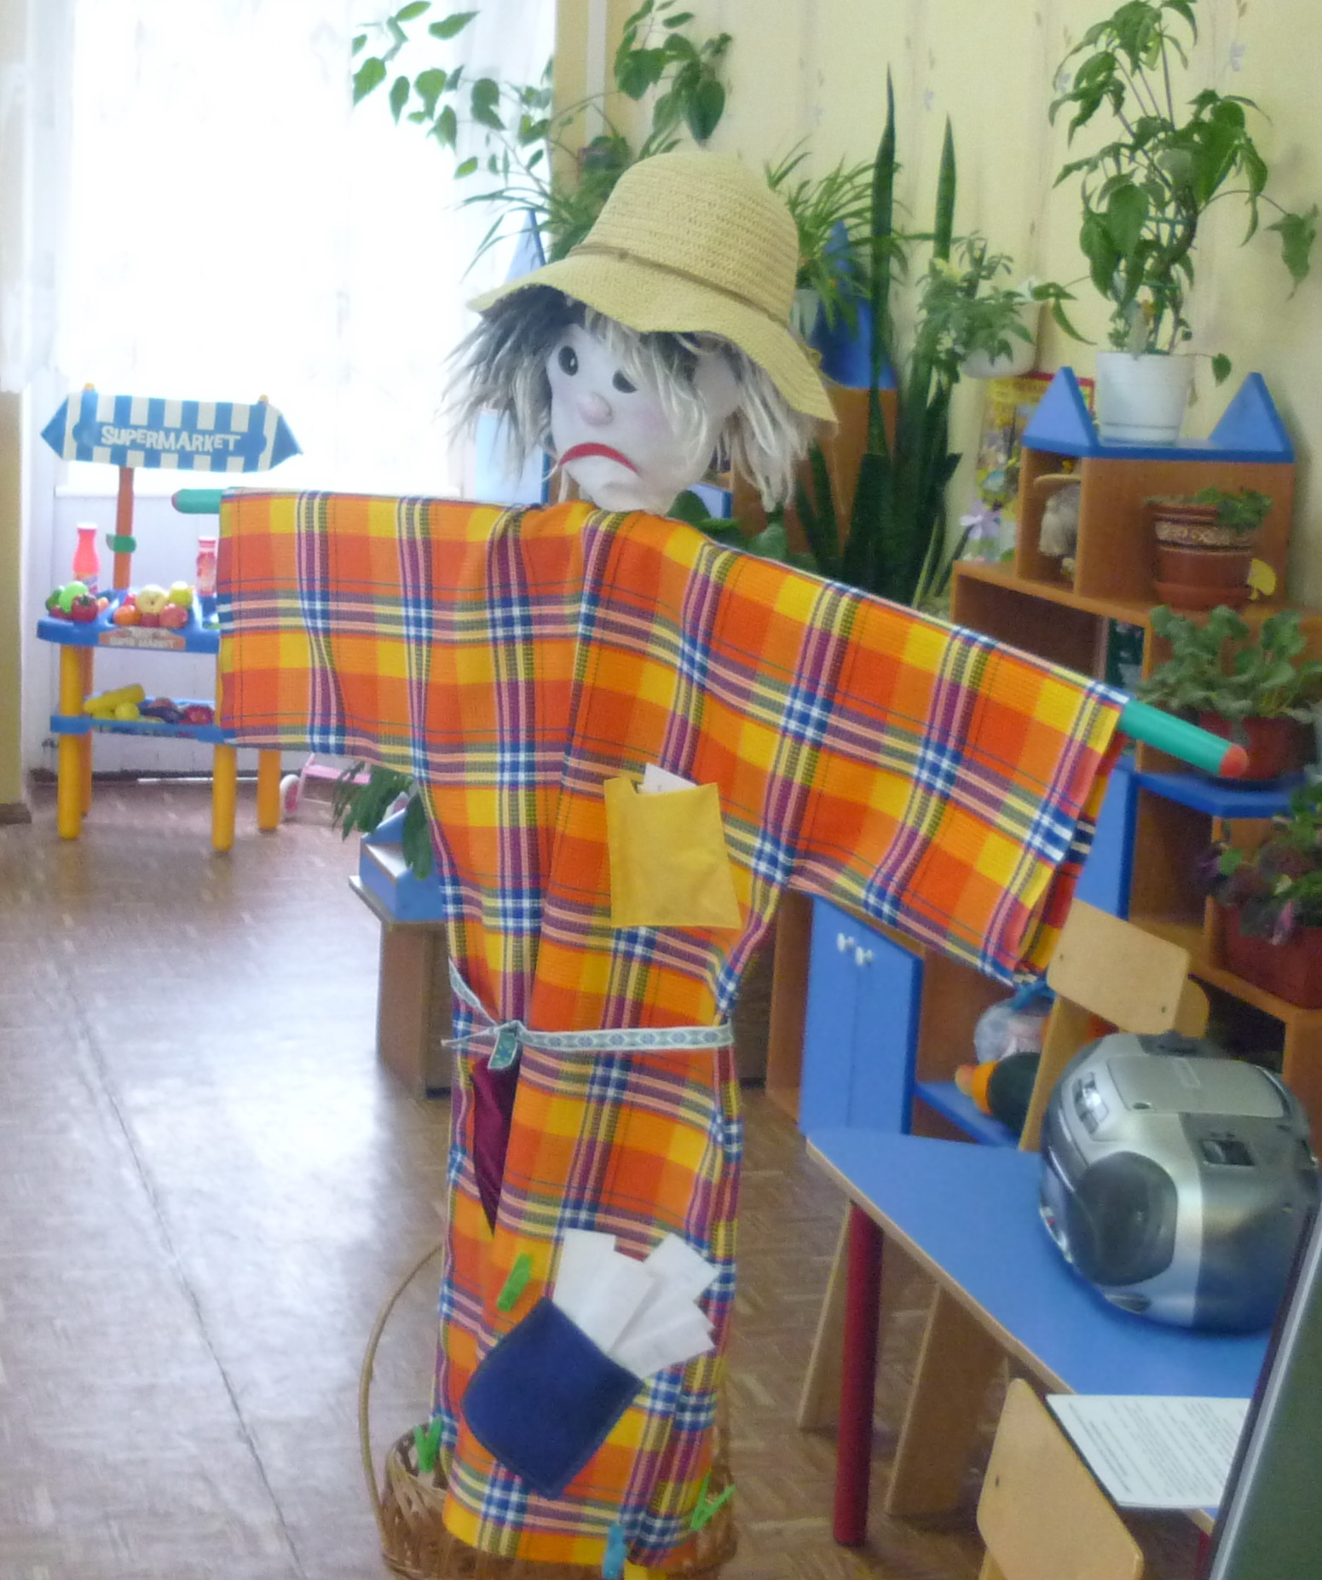
Цель: Создать у детей интерес к занятию.

- Я пришла к вам в гости не одна. Хотите узнать с кем?
ДЕТИ: да.

Он на палочке сидит,
Огород свой сторожит,
Чтоб капусту не украли,
В огород не прибегали
Волк, лисица, бобёр, куница,
Заяц усатый, медведь полосатый.
-Как вы думаете кто это?

- ДЕТИ: чучело, пугало.
Открываю куклу.
-Да, это пугало. А как вы думаете, почему его так назвали?
ДЕТИ: предположение детей
- его называли пугало, т.к. оно было предназначено, чтобы пугать птиц и животных на огороде. Его изготовляли в виде куклы наподобие человека.

- Это хозяин огорода. И зовут его Огородник.

3. Проблемная ситуация.
Цель: Формировать такие, качества, как сочувствие и отзывчивость.

- Посмотрите на выражения лица нашего гостя, какой он?
ДЕТИ: грустный, печальный. (вывешиваю на мольберт схему печального лица и слова грустный, печальный)
- а как еще можно сказать про его настроение?
ДЕТИ: невеселый, скучный
-У нашего огородника есть подсказки, они лежат в кармане (листочки бумаги с написанными синонимами), давайте посмотрим, что там. Бери Маша первую подсказку. (дети берут по листочку, мы читаем слово)
- здесь написано слово затужил, как вы думаете, подходит это слово к настроению нашего Огородника? Затужил значит он какой?
ДЕТИ: да, подходит. (весим слово на мольберт)
-скажем все вместе это слово шёпотом. Лера подари это слово мне, скажи его. Влад подари ты мне это слово.
Аналогично разбираем другие слова:
Закручинился – Лера скажи слово закручинился на ушко Владу, Влад передай его Еве………..
Загоревал – прохлопаем с вами это слово вместе, Лера прохлопай одна, Ева прохлопай………..
голову повесил- Закончите предложение: «Я повесил голову, потому что………….»

- Повторим все слова вместе. (хоровое проговаривание слов).
- Как вы думаете, почему наш огородник грустный?
ДЕТИ: ему скучно, его обидели………….
Если нет правильного ответа, навожу на мысль
- скажите, пожалуйста, в какое время года необходимо охранять урожай?
ДЕТИ: летом
- а какое время года сейчас?
ДЕТИ: осень
- как вы думаете, нужно охранять огород осенью?
ДЕТИ: нет.
-теперь вы догадались, почему грустит наш Огородник?
ДЕТИ: потому что пришла осень.
- Повесил голову, потому что пришла осень, опустел огород.
- как нам с вами поднять настроение нашему гостю?
ДЕТИ: поиграть с ним, подарить ему подарки……….
-а может нам с вами рассказать ему про осень, и сделать осенние подарки.?
ДЕТИ: давайте.

4. Основная часть
Цель: систематизировать знания детей об основных признаках осени: похолодание; изменение цвета травы, листьев на деревьях; листопад; тучи на небе; птицы улетают в теплые края;, день убывает;, люди убирают урожай овощей.

-Подойдите к столам. Вам нужно из частей картинок составить одну картину, не все части вам понадобятся, смотрите и отбирайте внимательно. Пять человек подойдите к этому столу, пять у другому.
-Какое время года изображено на вашей картине? Отвечаем полным предложением.
- Составьте предложения о признаках осени, которые вы видите на своих картинах. Кто готов отвечать, поднимайте руку.
ДЕТИ: На деревьях пожелтели листья. На улице часто идет дождь. Трава стала коричневая. Птицы улетают на юг. С деревьев облетают листья.
-посмотрите на обе иллюстрации, к какой подходит пословица «Что осенью соберешь руками, то зимой подберешь губами». Почему? Как вы понимаете эту пословицу?
ДЕТИ:……………..
- Пословица учит нас, тому, что к зиме нужно готовиться заранее. Что осенью нужно трудиться, не лениться, а собирать урожай, заготовлять его на зиму.

- положите картинки в конверт и подарите их огороднику, положите в корзину.

5. ФИЗМИНУТКА
Цель: Предупреждение появления утомления у детей.

-Возьмите с подноса по листочку. Встаньте вокруг огородника..
- подумайте, на, что он похож, с чем их можно сравнить. Пока будет звучать музыка вы двигаетесь по кругу, кружитесь, музыка затихнет- говорите на что похож ваш листочек, отвечаете полным предложением.

ДЕТИ: у меня листок бордовый, как свекла. Мой листок похож на лисий хвост. Мой листок похож на солнце. У меня листок зеленый, как огурец. Мой листок похож на золотую корону. Мой листок похож на банан. Мой листок похож на пианино. Мой листок похож на забор. Мой листок похож на лестницу. Мой листок, как золотая рыбка.
Дети сравнивают и дарят листья Огороднику.

ХОРОВОД

-садитесь на свои места.

- какие осенние месяцы вы знаете?
ДЕТИ: сентябрь, октябрь, ноябрь.
- Какой месяц идет сейчас?
-СЕНТЯБРЬ.
- Народные прозвища сентября – листопадник, хмурень, златоцвет (вывешиваю слова на мольберт). Как вы думаете, почему сентябрь в народе называли листопадник?
ДЕТИ: потому что в сентябре опадают листья.
-правильно, а почему говорят, что он хмурень?
ДЕТИ:…………..
- потому что погода в этот месяц становится хмурой, пасмурной, часто идут дожди.
- а почему про сентябрь говорят, что он златоцвет?
ДЕТИ: потому что листья становятся желтыми.
- Златоцветом его называют, потому что начинают желтеть листья. И период осени называется золотая осень. Почему?
ДЕТИ: потому что листья становятся желтыми, как золото.
-на столе разложены иллюстрации об осени, возьмите по одной.
- Подумайте, как вы назовете свою иллюстрацию - листопадник, хмурень или златоцвет. Почему? Кто готов отвечать поднимайте руку, отвечаем полным предложением: «Я назвал свою картинку златоцвет, потому что…..». Выходи Лера, покажи свою иллюстрацию детям.
ДЕТИ: Я назову свою картинку златоцвет, потому что здесь все листья желтые.
Дети говорят и дарят свои иллюстрации Огороднику.
- Посмотрите на свои иллюстрации об осени, если вы считаете, что про свою осень вы можете радостно сказать «Осень пришла» встаньте с правой стороны, если про вашу осень можно сказать грустно «Осень пришла»- встаньте с левой стороны. Маша скажи «О сень пришла» грустно……….

ДЕТИ: говорят с разной интонацией.
- кто запомнил, какой пословицей мы назвали одну из картинок, которую вы собирали?
«Что осенью соберешь руками, то зимой подберешь губами» .
-Что можно собрать на огороде осенью?
ДЕТИ:…………..
-
ДЕТИ: огурцы, помидоры.
- У меня на подносе лежит осенний урожай. А у Огородника есть загадки, мы будем загадывать вам загадки, а вы постарайтесь догадаться, о чем идет речь. Отгадав овощ, вы посадите его в наш огород.

Без окон, без дверей полна горница людей. (Огурец)

Всех круглее и краснее, он в салате всех вкуснее;
И ребята с давних пор очень любят... (помидор).

Расту в земле на грядке я.
оранжевая, длинная, сладкая. (Морковь)

Я вырос на грядке, характер мой гадкий:
Куда ни приду, всех до слез доведу. (Лук)

Круглый бок, желтый бок, Сидит на грядке колобок.
Врос в землю крепко. Что это? (Репка)

Что копали из земли, жарили, варили?
Что в золе мы испекли, ели да хвалили? (Картофель)

На жарком солнышке подсох, Рвется из стручков... (горох).

-ой, загадки закончились, а капуста осталась. Что делать?

Дети отгадывают загадки и кладут овощи в мини-огород (коробка с фасолью).
ДЕТИ: давайте сами придумаем загадки
- придумаем загадки сами, помните, что в загадке нужно рассказать о капусте, описать её не называя; назвать цвет, форму, чем она отличается от других овощей, кто её любит. У кого загадка готова? Поднимаем руку, отвечаем полными предложениями.
ДЕТИ: ………….
- какой замечательный у нас получился осенний огород. Скажем еще раз пословицу «Что осенью соберешь руками, то зимой подберешь губами» Подарим наш огород огороднику. (ставим огород у Огородника). У него меняется улыбка.
-дети, посмотрите, наш Огородник повеселел. Вначале занятия мы говорили, что он затужил, загоревал, закручинился, «голову повесил»?

- а теперь он какой?
ДЕТИ: веселый, радостный,

- Посмотрим в его кармане. Вынимаю слова довольный, оживленный, ликующий,
а эти грустные слова мы спрячем, они нам больше не нужны.

6. Итог занятия.
Цель: способствовать осмыслению детьми положительного результата своей работы.
-Стать Огороднику радостным и веселым помогли Вы. Ваши знания, внимание, находчивость, старание, ваша дружба.
-Предлагаю вам на память Огороднику подарить осенние бусы. Вы согласны?
ДЕТИ: давайте.
- подходите к столу, у меня есть гроздь рябины, вы берите по ягодке и надевайте мне на проволоку. ЗВУЧИТ МУЗЫКА.
Дети совместно изготовляют бусы и весят на шею огороднику.

Теперь наш огородник не будет грустить об уходящем лете, и с радостью встретит осень.

Список использованной литературы
- Игры в логопедической работе с детьми / Ред.-сост. В. И. Селиверстов. М., 1987.
- «Дощкольная педагогика» № 5 июль 2008.
- Селиверстов В.И. Речевые игры с детьми. М., 1994.
- Ткаченко Т.А. В первый класс- без дефектов речи. С-Пб., 1999.

